TWCC-03型立体仓储实训模型
立体仓储实训模型装置为实际自动仓储系统的微缩，使用可编程控制器控制，设有12个货位，在X、Y、Z轴三个方向上准确地驱动感应电动机进行自动储存或取出储存的成品，完善的执行机构可实现现代物流系统中自动存储系统全部动作过程。PLC自备。
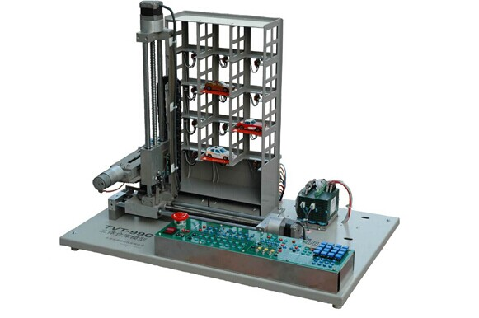
(图片仅供参考)
1、技术参数
电源：单相AC220V、50Hz
功率：<200W
尺寸：不小于600*400*500mm
2、设备结构：
立体仓储实训模型台架为金属结构，实训考核装置PLC模块的I/O 端子、各常用模块与PLC的连接端子，均与安全插座连接，使用带安全插头的导线进行电路连接；各指令开关、光电开关、传感器和指示元件的电路，则通过端子排进行连接。插拔线连接电路与端子连接电路相结合，既保证学生基本技能的训练、形成和巩固，又保证电路连接的快速、安全和可靠。
3、设备特点：
1.手动/自动控制模式，针对硬件检测及程序校验。
2.开放的执行机构，可根据不同的控制方案编程，构成不同的执行系统，适应不同层次的人员进行PLC学习和编程。也可作为课题设计或研究使用。
3.产品为开放式，整体机械构造清晰可见。
4、部分实训项目：试验内容
机械：装置的机械安装与位置调整；
电气：电器元件的布线，执行电机的选用；
传感器：微型光电开关的选择与应用；
PLC：PLC控制驱动器的编程及应用。

